9.7.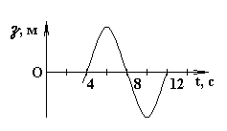 В упругой среде распространяется плоская монохроматическая волна. В начальный момент времени t = 0 все частицы среды находились в покое. На рисунке приведен график зависимости от времени смещения частицы, отстоящей от источника колебаний на расстояние х = 1 м. Чему равны (в СИ) длина волны λ? Определить (в СИ) разность фаз Δϕ колебаний частиц среды, отстоящих от источника на расстояниях х₁ = 2 м и х₂ = 3 м?

Решить с максимально подробным решением WORD 2003, всё расписать! Оформить подробное решение! Сделать цветной рисунок! РИСУНОК ОБЯЗАТЕЛЬНО!
Решение:
Дано:

Найти:

18.7. На рисунке приведены графики смещения частиц среды в стоячей волне для двух различных моментов времени. Чему равна разность фаз $Δϕ$ колебаний частиц с координатами $x_{1}$ и $x_{2}$?
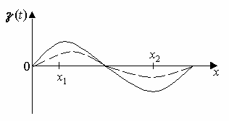
(рис. 18.7.)
Решение:
Дано:
График смещения 1
График смещения 2
$$x_{1}$$
$$x_{2}$$
Найти:
$$Δϕ−?$$
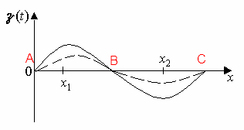
(рис. 18.7.)
На графике изображён участок стоячей волны с тремя узлами.
Точка $x_{1}$ находится между узлами $A$ и $B$, а точка $x_{2}$ находится между узлами $B$ и $C$.
В стоячей волне все точки среды, в которой они распространяются, расположенные между двумя соседними узлами, колеблются в одной фазе. Точки среды, лежащие по разные стороны от узла, колеблются в противофазе - фазы их отличаются на $π$, то есть при переходе через узел фаза колебаний скачкообразно меняется на $π$.
Так как точки $x_{1}$ и $x_{2}$ находятся по разные стороны от узла $B$, то разность фаз $Δϕ$ колебаний частиц с координатами $x_{1}$ и $x_{2}$ равна $π$.
$Δϕ=π$.
Ответ: $Δϕ=π$.

